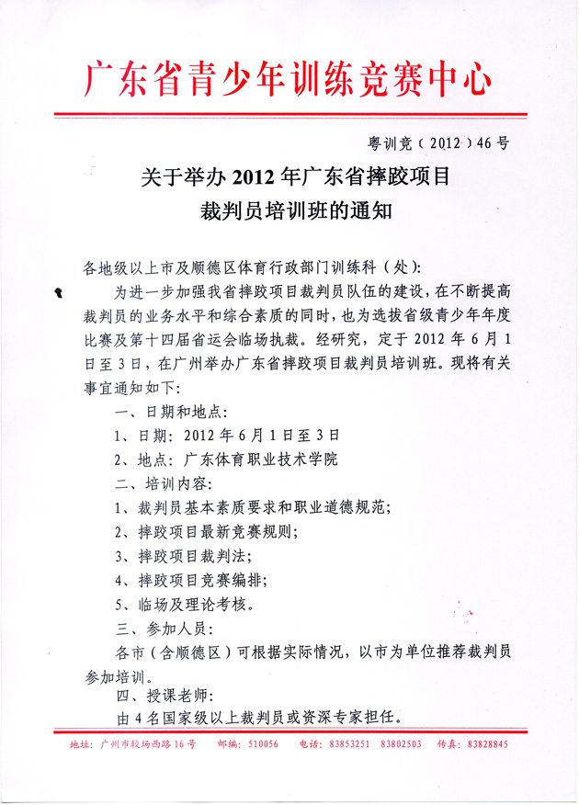

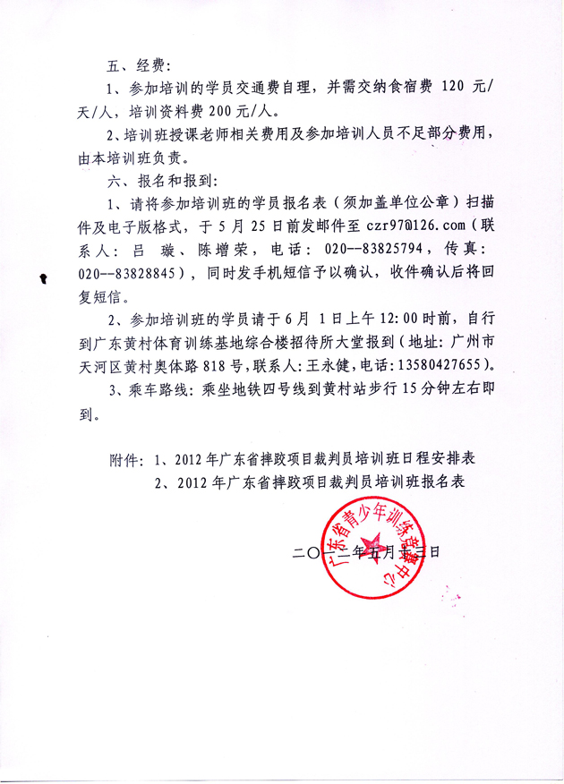

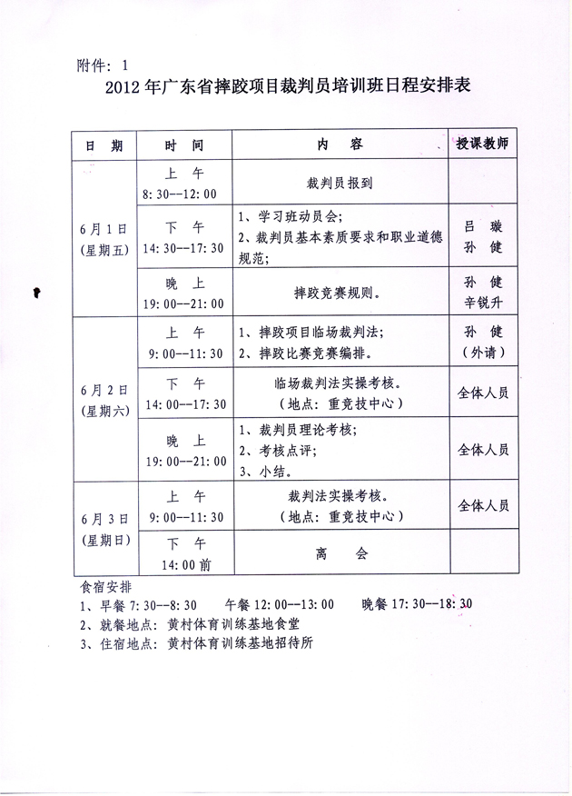

附件：2

2012年广东省摔跤项目裁判员培训班报名表

单位（盖章）：
序号 | 姓名 | 性别 | 单位 | 裁判  级别 | 联系  电话
1
2
3
4
5
6
7
8
9
10

填表人： 联系电话：

